Style Guide

Dit is de Style Guide van Joppe & Thijn voor periode 3, semester 2.

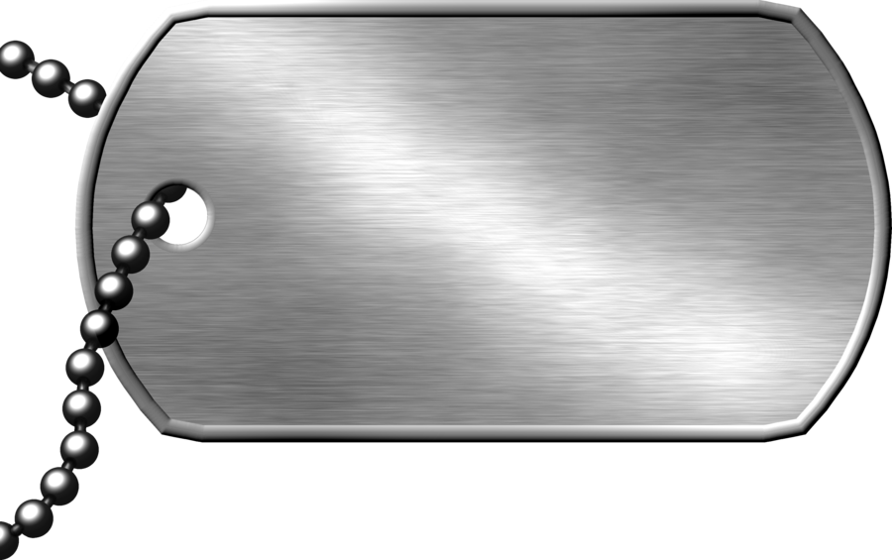

Inhoud:

Thema & Style

Omgeving & Sfeer

Karakters

Letter Type

Kleurenpalet

\

Thema & Style

Als Thema hebben we gekozen voor de Tweede-Wereld-Oorlog. Omdat de doelgroep leerlingen van groep 7/8 is, kiezen we ervoor het thema toegankelijker te maken door middel van een Simplistische Cartoon Style. Dit moet er voor zorgen dat het toegankelijk is en de leerlingen van deze doelgroep niet zal afschrikken.

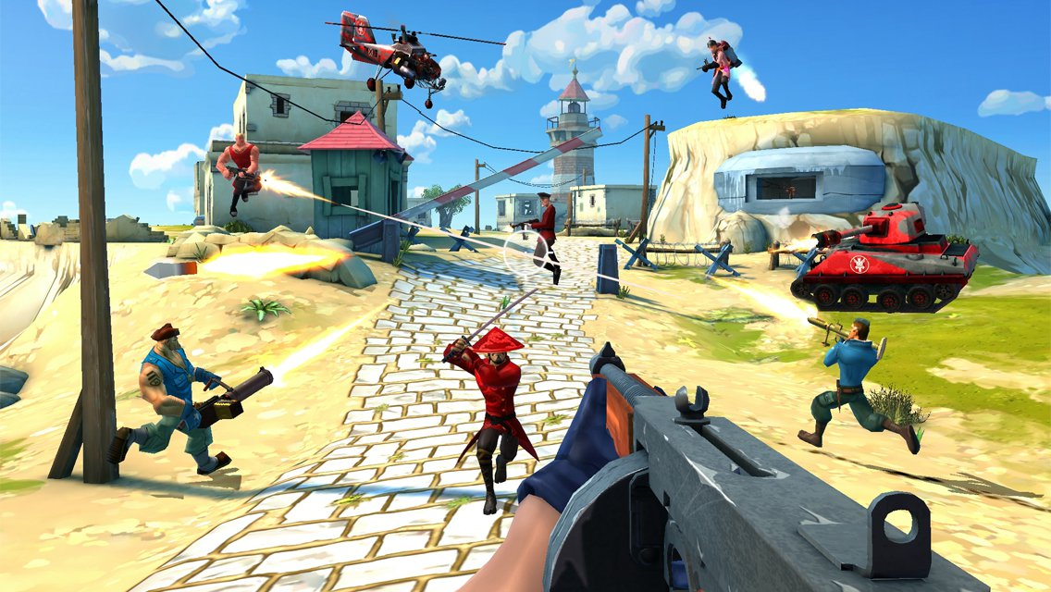

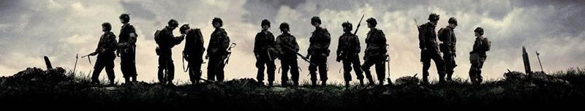

Omgeving & Sfeer

De omgeving is gebaseerd op een concentratiekamp met meerdere Barraken en een Bureau voor de Generaal. Ook zijn er meerdere torens en schijnwerpers aanwezig om het een gevangenis-like sfeer te geven. Om het een extra spannende sfeer te geven is zullen we gebruik maken van een donkere omgeving & lucht.

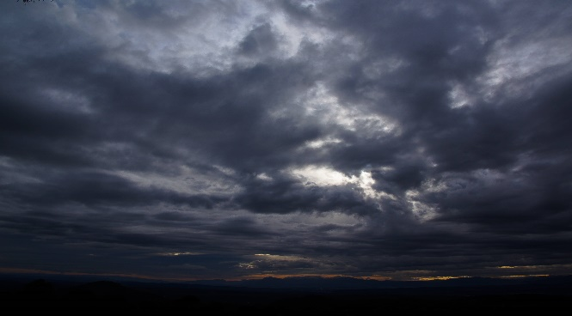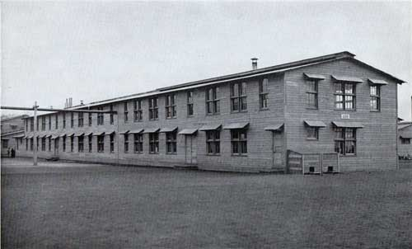

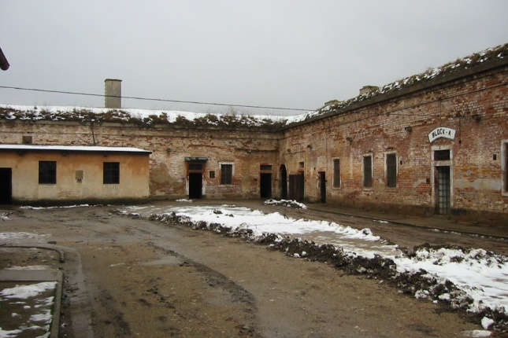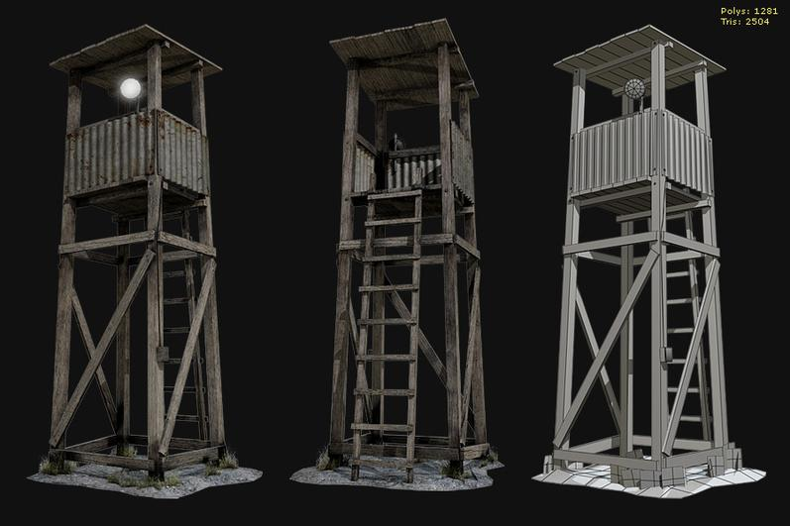

Karakters

Als karakters hebben we een gevangenen (Nederlandse jood) en een bewaker (Duitse nazi). We gaan hierbij rekening houden met onze Simplistische Cartoon Style en gebruiken referentiemateriaal dat hieronder te vinden is.

Bronnen: WW2, Team Fortress 2, Google

Referentiemateriaal Duitse bewaker:

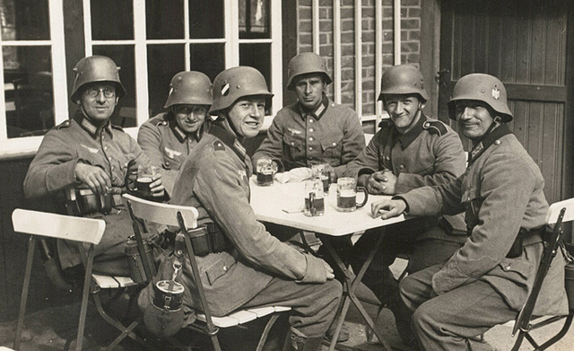

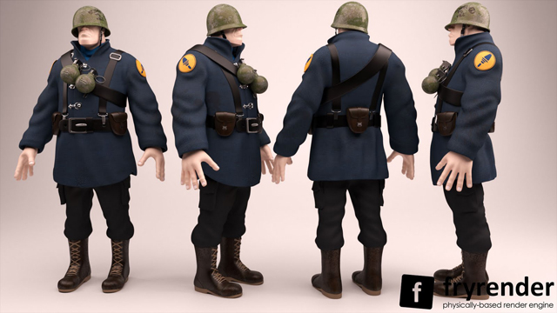

Referentiemateriaal Joodse Gevangene:

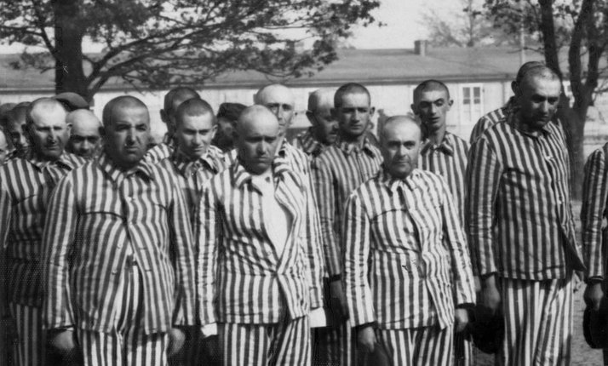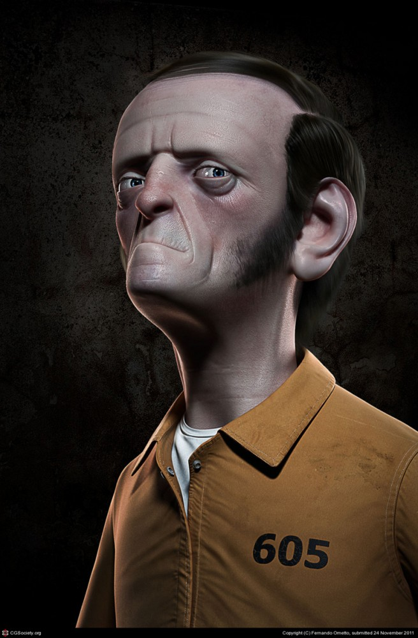

Lettertype

Als lettertype hebben we gekozen voor het lettertype Adler. Dit font hebben wij op DaFont.com gevonden en past goed bij ons project. Het past bij de tijd waarin onze scene zich afspeelt en geeft het oude typemachine gevoel weer.

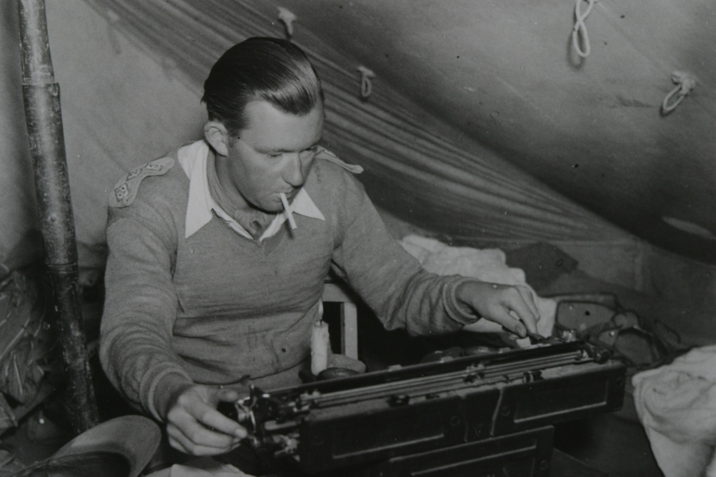

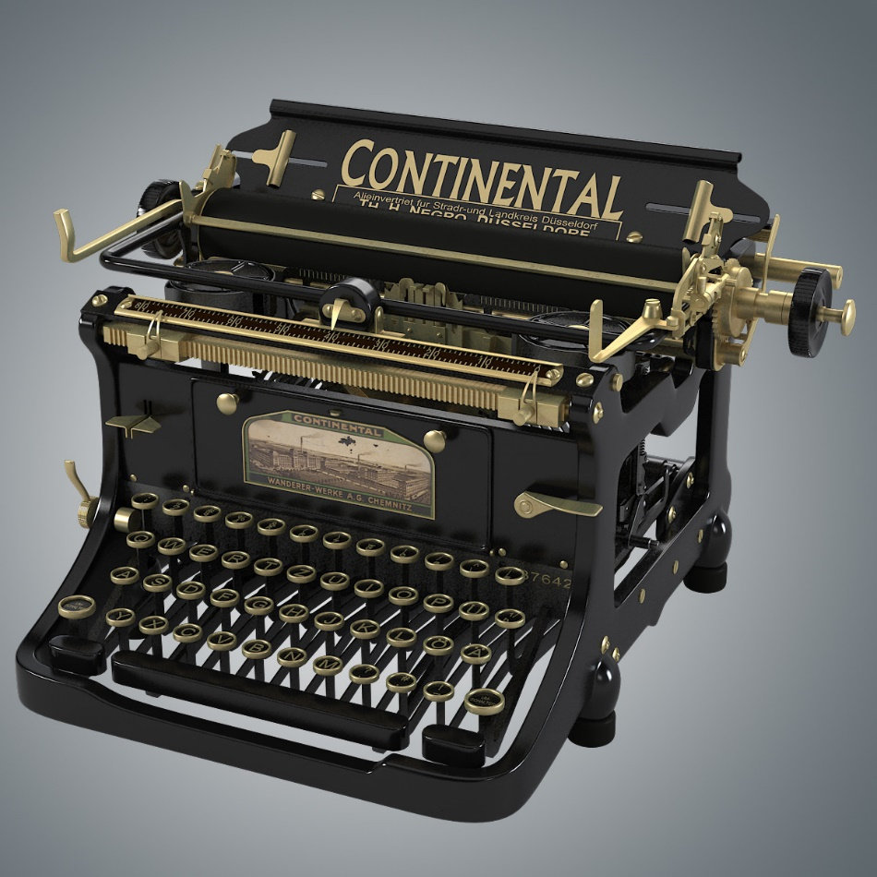

Kleurenpalet

De kleuren zijn zeer belangrijk voor de sfeer van onze scene en karakters. Hiervoor willen we natuurlijke kleuren gebruiken om het een goed geheel te maken.



